Proyecto Entropy
Sprint Review
Sprint 20

- User Stories comprometidas y realizadas
- Sprint Backlog - Sprint 20

User Stories | Estimación en Product Backlog | Estado
Agregar botón de terminar al examen | 4 | Completo
Agregar Botón seleccionar y deseleccionar todo en importar pregunta | 4 | Completo
Reloj en alumno con duración del examen | 8 | Completo
Asistencia a clases a partir de presentaciones | 20 | Completo
Ejecutar ciclos de test | 5 | Completo

- NOTA: (P) identifica los módulos del profesor.
- Identifica el módulo del Alumnos.

- Métricas

Sprint Burndown
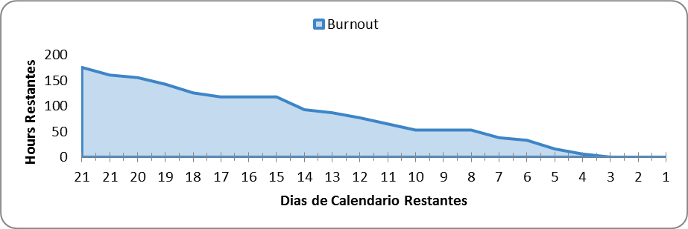

Velocity

Grafico no disponible

